* <https://github.com/damianpereira86/api-automation-training>

1)

😇

2)

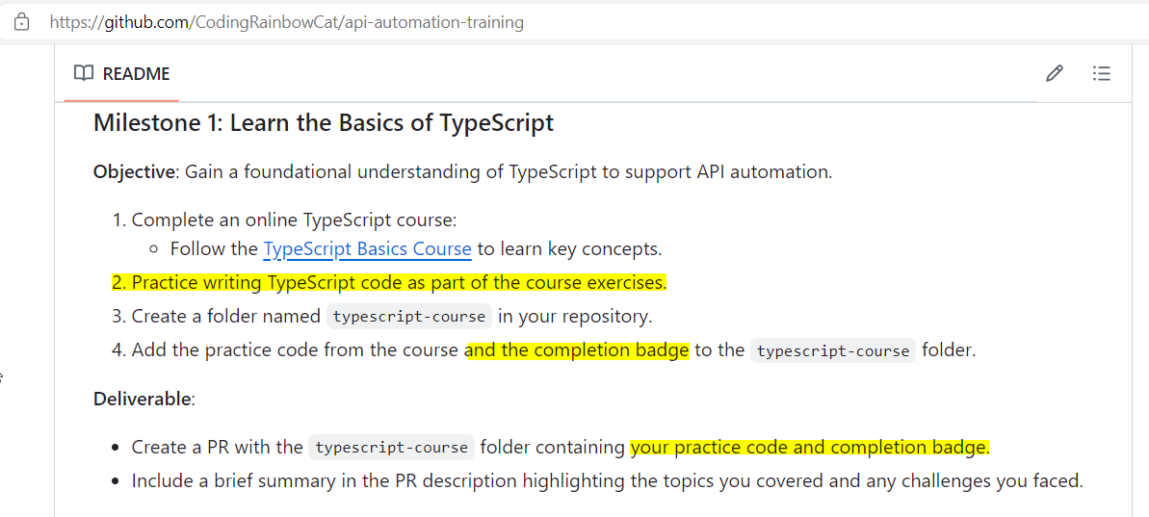

Sólo vi un “course exercise” cerca del final del curso, donde te dice que intentes hacer que al apretar una caja roja se ponga azul otra vez y te muestre el ID. No creo que sea en lo que hayas pensado cuando escribiste el objetivo del Milestone, así que creo que deberías dejar más claro qué es lo que esperás que se haga.  
También, el completion badge no tiene el nombre de la persona que lo hizo y perfectamente podrías bajarte una imagen o que otro te la pase :P mejor pedir el certificate que sí tiene tu nombre.

3)

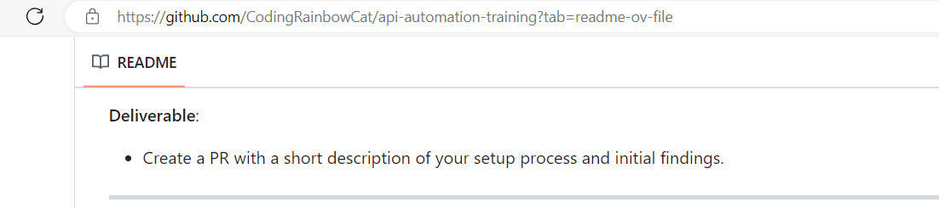

En el Milestone 2, no queda muy claro qué es lo que se espera de ese PR, porque los pasos anteriores eran sólo crear un file, ponerle la URL, y después leer un documento 😐. ¿El setup process es el copiar ese archivo env? ¿Qué findings se supone que tengamos que tener? ¿Es sobre las cosas que tuvimos que indagar más allá del documento?

4)

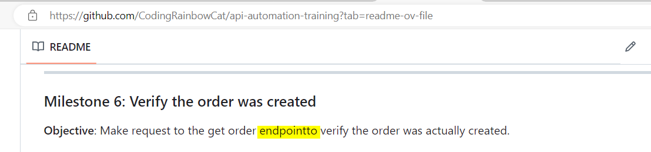

😇

5)

Para los Milestones 5 y 6, creo que en el 5 se debería pedir explícitamente que se haga assert sobre el response, porque si ya lo hiciste desde un principio del método en el que lo pedía el 6, te queda un Milestone sin hacer. Y si, como yo, no llegaste a idear la estrategia pero leíste todo el documento antes, dudas de si primero lo tenés que hacer “mal” y después modificarlo correctamente, o si simplemente te salteás el 5 y subís un PR del 5 y el 6 juntos.

6)

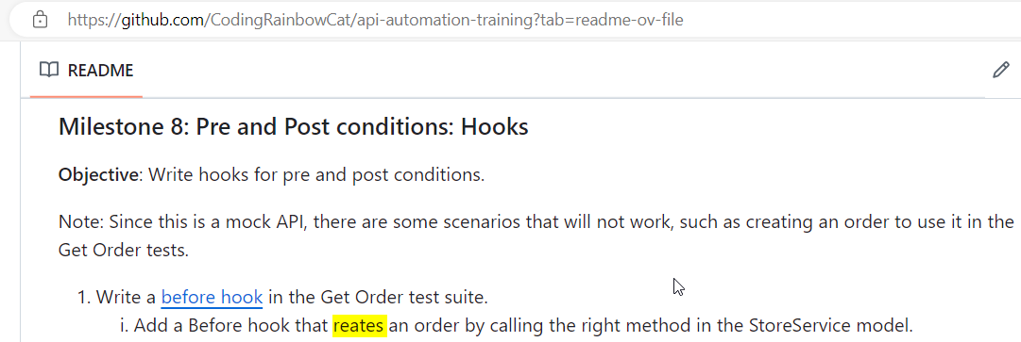

😇

7)

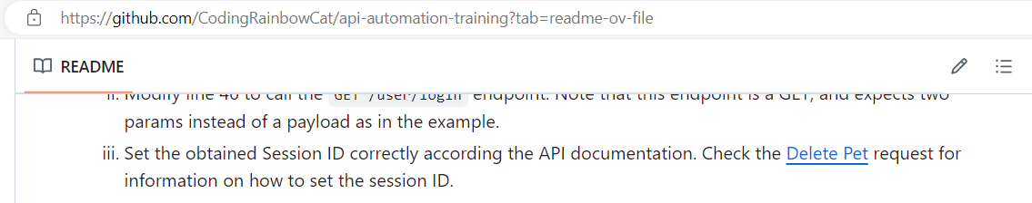

En Milestone 11, dice que el Delete Pet request tiene información de cómo setear el sessionID. Vi que llevaba un api_key, que no es necesario y acepta cualquier valor, y el candadito de Autorización que pide un client_id y no me funcionó usando manualmente el sessionID que me tiró el login. No encontré el sessionID dentro del DeletePet method.

Aparte, me fijé desde Swagger y el delete y el create me estarían funcionando 😶¿Será que la documentación que decía que usaba mocking era de la API anterior y esta no? Desde incógnito veo lo mismo que seteé desde otro navegador. Si es así, entonces habría que cambiar muchísima cosa del documento, y capaz que también nos pisamos entre los que estamos probando.

* <https://github.com/CodingRainbowCat/api-automation-training/blob/main/framework/README.md>

1)

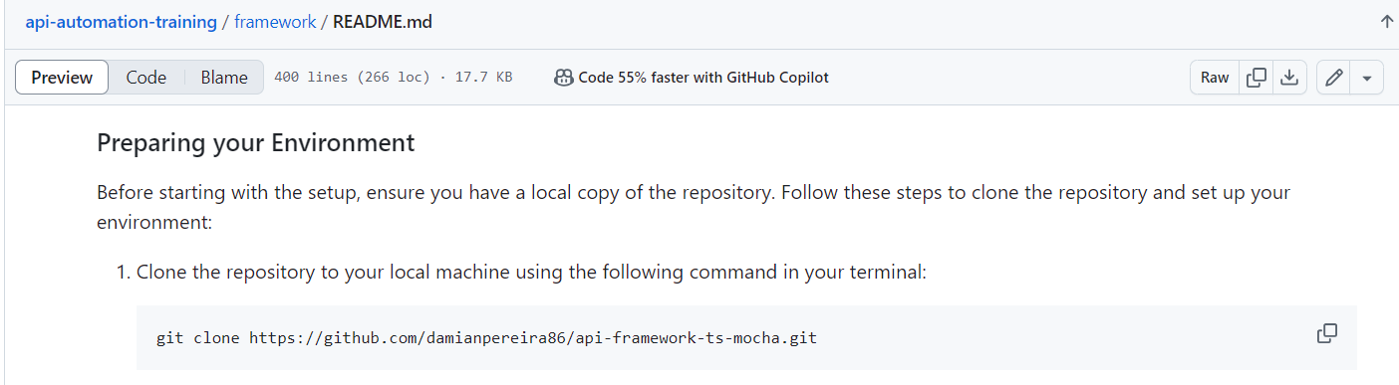

Debería decir que hay que clonar el fork del repositorio en el que querés trabajar, como dice más abajo para las contributions.

2)

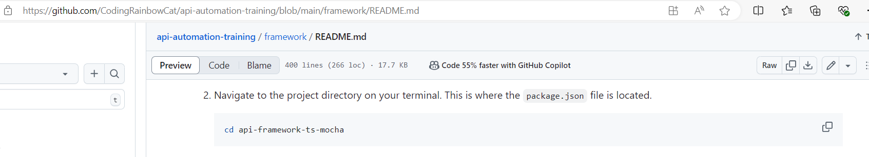

Te quedó el copypaste del otro proyecto. Habría que cambiarlo a “cd api-automation-training\framework”

3)

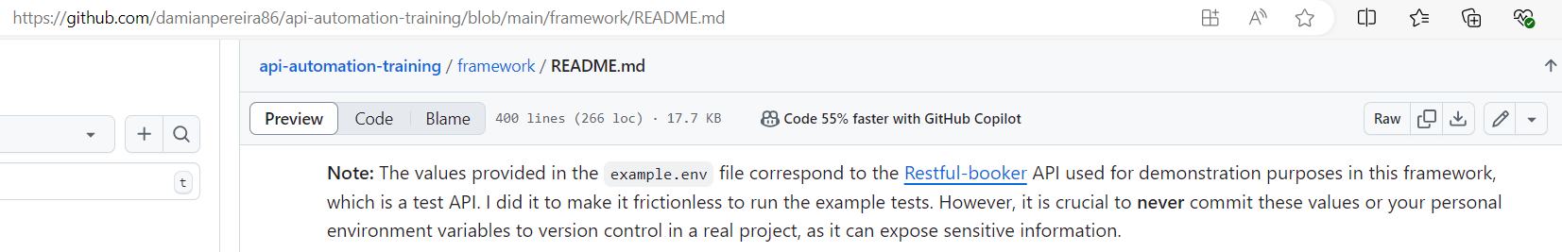

En “Setting up your local environment” habla como si el .env file vieniera cargado pero viene vacío. Pero además antes decía que no era trackeado por Git por default por temas de seguridad:  
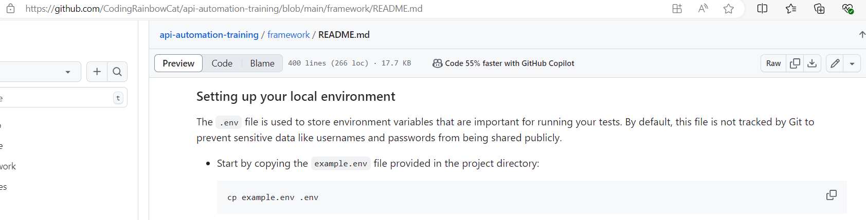  
  
 ¿Cambiaste el default para compartirlo? (asumo que sí por el “I did it to make it frictionless”). ¿Por qué lo veo vacío? ¿o cambiaste el archivo a último momento para vaciarlo porque igual íbamos a usar una API distinta y la guía quedó desactualizada?  
(Dice que apunta a la API de Restful-booker, así que supongo que es eso).  
  
Otra cosa: no me reconoce el comando “cp”. Supuestamente “cp” es para Linux y en Windows se usa “copy”. ¿Debería estar corriendo los comandos desde alguna app en particular? Lo cambié por copy. Está también con “cp” desde: <https://github.com/damianpereira86/api-automation-training> en el Milestone 2.

4)



